绩效考核与教学评估办公室党支部与结对党支部共同开展“庆七一，跟党走”主题党日活动
来源： 发布时间：[2018-07-05] 点击次数： 44 字体大小[ 大 中 小 ]
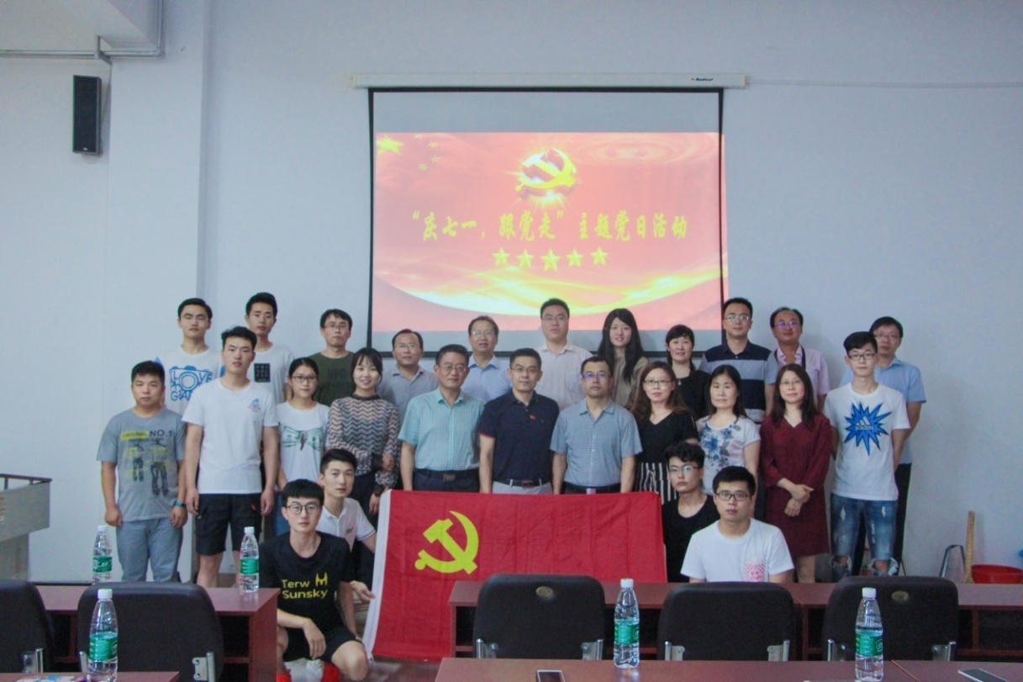
7月3日，绩效考核与教学评估办公室党支部与汽车工程学院学生第三党支部、航空学院飞行器设计系党支部、理学院办公室党支部在长清校区工程中心C304共同开展“庆七一 跟党走”主题党日活动，四个支部的全体党员参加了活动。
活动中，与会党员集体观看了大型纪录影片《厉害了，我的国》。影片通过讲述中国故事，集中展示了党和国家诸多令世人瞩目的宏伟业绩，充分体现了自改革开放以来中国人民对世界文明发展进步的巨大贡献。观影结束后，大家纷纷表示为祖国的强大感到自豪，要坚持以习近平新时代中国特色社会主义思想和党的十九大精神为引领，在今后的工作和学习中，不忘初心，牢记使命，立足岗位，真抓实干，努力为中华民族的伟大复兴做出自己的贡献。
（绩效考核与评估办公室 汽车工程学院 文/蒋振山 王宇 图/王宇）

